AISandbox - dokumentacja projektu

Maciej Kurowski, Andrzej Cwenar

# Wstęp

Aplikacja AISandbox została wykonana jako projekt na laboratorium z kursu Sztuczna inteligencja i inżynieria wiedzy w semestrze letnim roku akademickiego 2012/2013. Celem projektu było stworzenie środowiska do łatwego testowania i badań metod symulacji zachowań aktorów. W ramach projektu zbadane zostały także proste metody symulacji zachowań aktorów – maszyna stanów oraz zachowanie stadne (ang. *boids*), a architektura programu przygotowana została do łatwego rozszerzania o kolejne metody, jak drzewa zachowań czy plannery.

# Uruchamianie i struktura programu

Strukturą aplikacja przypomina gry komputerowe – podzielona jest na wiele tzw. „map”, z których każda ma własne środowisko oraz zdefiniowane grupy aktorów. Po uruchomieniu od razu wczytywana jest mapa i zaczyna się symulacja.

Skrypt run.cmd uruchamia program na mapie domyślnej („level”). Możliwe jest uruchomienie programu na innej mapie przez przekazanie argumentu „-level nazwa_mapy” do skryptu run_args.cmd.

Mapy zdefiniowane są w katalogu build/data/maps. Każdej mapie odpowiada jeden plik o rozszerzeniu .json. Poniżej omówiony przykładowy plik mapy:

|  |
| --- |
| {  **# nazwa pliku z geometrią poziomu (patrz punkt "Geometria poziomu")**  "mesh" : "level.mesh",  **# grupa parametrów tworzonych aktorów**  **# mogą być podane dla całego bloku i nadpisywane w blokach podległych**  "ai" :  {  **# czy aktorzy mogą skakać (patrz punkt "Ruch aktorów")**  "can_jump" : true,  **# maksymalna szybkość poruszania aktora w m/s**  "max_speed" : 7.0,  **# zasięg wzroku w metrach (patrz punkt "Zmysły aktorów")**  "sight_distance" : 50.0,  **# poziomy kąt widzenia aktora w stopniach**  "hor_sight_angle_deg" : 45.0,  **# zasięg strzału w metrach (patrz punkt "Interakcja między aktorami")**  "shooting_range" : 20.0,  **# maksymalna odległość spawnu aktora od base spawn pointa**  "spawn_radius" : 15.0,  **# punkty obrażeń zadawane przez aktora w wyniku strzału (aktor może przyjąć max. 100 punktów)**  "shooting_dmg" : 25.0,  **# definicja grupy aktorów; każda grupa może override'ować właściwości globalne**  "ai_group" :  {  **# typ kontrolera, z którego będą korzystali aktorzy z grupy (punkt "Kontrolery")**  "controller" : "CtfSM",  **# "drużyna", do której należeć będą aktorzy z grupy (patrz punkt "Drużyny")**  "conflict_side" : "RedTeam",  **# używany przez aktorów z grupy prefabrykat (patrz punkt "Prefabrykaty")**  "prefab" : "actor_ai_red",  **# punkt w świecie wokół którego spawnują się aktorzy z grupy, "base spawn point"**  "spawn_around" : [115.0, 3.0, 79.0],  **# overriden value**  "max_speed" : 30.0,  **# liczba aktorów w grupie**  "number" : 5  },  "ai_group" :  {  "controller" : "CtfSM",  "conflict_side" : "BlueTeam",  "prefab" : "actor_ai_blue",  "spawn_around" : [115.0, 3.0, 79.0],  "number" : 8  },  },  **# flaga w rozgrywce Capture the Flag**  "flag" :  {  **# właściciel flagi**  "team" : "BlueTeam",  **# pozycja bazowa flagi**  "pos" : [115.0, 3.0, 79.0]  },  "flag" :  {  "team" : "RedTeam",  "pos" : [52.0, 1.0, 44.0]  },  **# element "dekoracyjny" poziomu**  "deco" :  {  **# prefabrykat wizualny elementu**  "prefab" : "actor_ai",  **# położenie elementu**  "pos" : [39.6021, 2.7220, 38.2026]  },  "deco" :  {  **# elementy dekoracyjne mogą także odwoływać się bezpośrednio do meshy**  "mesh" : "ogrehead.mesh",  "pos" : [40.0, 10.0, 40.0]  },  } |

## Geometria poziomu

Otoczenie – „świat” – w symulacji ma dwa aspekty: wizualny oraz fizyczny. Aspekt wizualny to wyświetlane meshe oraz ich materiały – aspekt fizyczny to bryła kolizyjna. W celu uproszczenia użytkowania (zwłaszcza tworzenia własnych poziomów), program wymaga dostarczenia pojedynczego modelu używanego bez zmian jako wizualny aspekt otoczenia, a także automatycznie generowana jest z niego bryła kolizyjna używana do symulacji fizycznej oraz zapytań od zmysłów aktorów.

Dostarczony poziom powinien spełniać następujące założenia:

* Grawitacja oraz skoki działa wzdłuż osi Y. Ruch poziomy wykonywany jest na płaszczyźnie XZ.
* Cały poziom powinien być zamknięty od dołu oraz na brzegach
* Trójkąty są jednostronne (CCW)
* Skala 1m – 1 jednostka
* Przejścia nie węższe niż 1m

## Aktorzy

Celem programu jest umożliwienie badań nad metodami sztucznej inteligencji i sterowaniem zachowaniami aktorów w grach. W tym celu udostępnieni są aktorzy, którzy mogą się poruszać, strzelać, ginąć, przenosić flagę a także mają możliwość pobierania informacji z otoczenia.

## Ruch aktorów

Aktorzy poruszają się poziomo, z możliwością skakania (możliwe jest wskoczenie na przeszkodę o wysokości 0.5m). Kontroler może w danym momencie nadać aktorowi szybkość oraz kierunek ruchu oraz zażądać skoku. Nie jest możliwe latanie. Na aktora działa grawitacja.

## Zmysły aktorów

Aktor ma dwa podstawowe zmysły – dostrzegania innych aktorów w zasięgu wzroku oraz czucie otoczenia wokół siebie. Zmysły zrealizowane są przez metody:

* Wzrok – Character::getCharactersInSight(CharacterVec& out_characters) const

Wypełnia wskazany wektor wskaźnikami na wszystkich aktorów, którzy znajdują się w zasięgu widzenia. Zasięg widzenia to wycinek koła o promieniu sight_range i kącie sight_angle. Jest wizualizowany na niebiesko.

* Czucie otoczenia - Character::raycast(const mkVec3& dir, float height, const float ray_len) const

Zwraca wynik testu przecięcia promienia z otoczeniem. Promień zaczyna się na środku aktora na wysokości zadanej parametrem height (0..1, 0 to wysokość „stóp”), skierowany jest w kierunku zadanym parametrem dir i jest długi na ray_len metrów.

Ponadto jest możliwość odpytania się z poziomu kontrolera o dowolną wartość ze stanu świata.

## Interakcja między aktorami

Aktorzy mogą wykonywać akcję strzału, która pierwszemu aktorowi przeciętemu przez promień strzału wysyła zdarzenie TakeDamage. Reakcją takiego aktora jest zmniejszenie „zdrowia” o zadaną liczbę punktów. Gdy „zdrowie” spadnie do zera lub poniżej, aktor „ginie”, tj. nie może wykonywać żadnej akcji ani się poruszać – po 5 sekundach jest respawnowany.

## Kontrolery

Aktorzy sterowani są przez kontrolery, które są najważniejszym elementem dla użytkownika programu. Więcej informacji w punkcie „Użytkowanie programu”.

## Drużyny

W celu stworzenia prostej rozgrywki typu Capture the Flag powstała koncepcja drużyn – każdy aktor należy do jakiejś drużyny, a każda z nich posiada własną flagę. Drużyny zdefiniowane są w typie wyliczeniowym EConflictSide, aktualnie dostępne są: Unknown, BlueTeam, RedTeam. Relacje między drużynami definiują metody areEnemies, areAllies i areUnknown w przestrzeni nazw EConflictSide.

## Prefabrykaty

W celu uproszczenia tworzenia aktorów powstała koncepcja prefabrykatów, które definiują aspekty wizualny i fizyczny obiektu (np. aktora). Prefabrykaty definiowane są w plikach źródłowych kompilowanych następnie do biblioteki prefabrykatów. Definicje istniejących prefabrykatów znajdują się w katalogu src/art/prefabs. Od użytkownika oczekuje się raczej użycia istniejących prefabrykatów niż definicji własnych, jest to jednak możliwe – po zdefiniowaniu nowego prefabrykatu w katalogu src/art/prefabs należy uruchomić skrypt compile_prefabs.sh w katalogu tools.

Właściwości dostępne do określenia z poziomu prefabrykatu:

* *mass* – masa obiektu w kilogramach
* *vis_scale* – skala wyświetlanego mesha
* *vis_offset* – przesunięcie pivota wyświetlanego mesha
* *mesh_name* – nazwa pliku z wyświetlanym meshem
* *name* – nazwa, po której identyfikowany jest prefabrykat
* *material* – nazwa materiału nadpisującego domyślny materiał w meshu
* *forward_vec* – wektor „do przodu” definiujący rotację lokalnego układu mesha
* *physics_shape* – kształt bryły kolizyjnej:
  + *capsule-shape*
  + *sphere-shape*
  + *cylinder-shape*

# Użytkowanie programu

Budując aplikację AISandbox staraliśmy się zapewnić jak najprostszy interfejs dla programisty – aby implementacja metod sztucznej inteligencji nie wymagała pracy nad niezwiązanymi z samą metodą elementami, jak wyświetlanie, animacja, fizyka, kolizje czy czasem także analiza otoczenia. Dodanie nowego rodzaju zachowania ogranicza się do dodania klasy implementującej interfejs *IActorController*:

class IActorController

{

/* ... */

virtual void onCreate() = 0;

virtual void onTakeDamage() = 0;

virtual void onUpdate(float dt) = 0;

virtual void onDebugDraw() = 0;

/* ... */

};

Klasa musi zostać także zarejestrowana w fabryce ActorControllerFactory – w ActorControllerFactory.cpp należy dodać wpis CREATE_CONTROLLER(nazwa kontrolera).

Po włączeniu programu każdy aktor, któremu przypisano nowoutworzony kontroler będzie wywoływał handlery interfejsu IActorController. Przykładowe implementacje kontrolerów dostępne w programie to TestActorController, StateMachineActorController, CtfSMActorController oraz BoidActorController.

Aby po uruchomieniu programu utworzony został aktor z przypisanym nowym kontrolerem, należy dodać go do pliku opisu uruchamianej mapy, a właściwości „controller" nadać wartość będącą nazwą nowego kontrolera (bez końcówki „ActorController”).

Dokładna instrukcja tworzenia nowego kontrolera znajduje się w pliku doc/ai/creating_actor_controller.txt

# Kontrola symulacji

Użytkownik w czasie działania programu ma możliwość na wpływu na działającą symulację. Dostępne opcje:

* ESC – zakończenie programu
* F2 – przełączenie się w tryb freecam (pierwszoosobowa kamera nieuczestnicząca w symulacji fizycznej)
* F3 – powrót do pierwszoosobowego aktora uczestniczącego w symulacji („gracza”)
* F9 – pauza symulacji (dalej można poruszać się w trybie freecam)
* F10 – wznowienie symulacji
* F11 – przyspieszenie symulacji
* F12 – powrót symulacji do normalnej prędkości
* F1 – zapis aktualnej pozycji kamery do pliku tekstowego
* F4 – przełączenie się w tryb freecam oraz ustawienie kamery wysoko nad mapą
* WSAD – poruszanie kamerą
* Spacja – skok pierwszoosobowego aktora uczestniczącego w symulacji („gracza”)
* Strzałki, spacja, Shift, Ctrl, Tab – wysyłane do wszystkich ActorControllerów eventem onDebugKey

# Przykładowe kontrolery

Przygotowaliśmy następujące przykłady sterowania aktorami:

## Boids – klasa BoidsActorController

Jest to kontroler, który sterując indywidualnym aktorem daje w rezultacie zachowanie grupowe – aktorzy grupują się, poruszają się w podobnym kierunku, ale jednocześnie nie wpadają na siebie. Jest to realizacja koncepcji tzw. „boids” Craiga Reynoldsa – więcej informacji na temat boidów można przeczytać u źródła: <http://www.red3d.com/cwr/boids/>

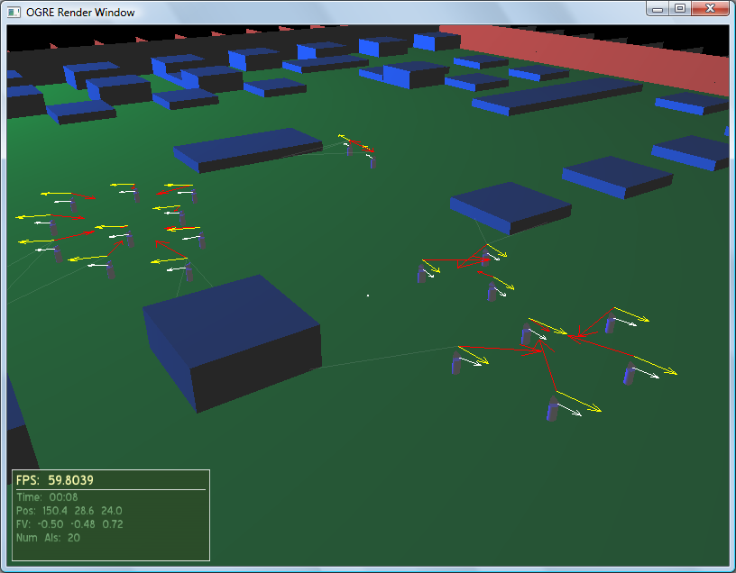

## Maszyna stanów – klasa StateMachineActorController

Prosta, trzystanowa skończona maszyna stanów. Aktor może być w jednym z trzech stanów – Patrol, Chase lub Shoot. Możliwe przejścia między stanami:

* Patrol -> Chase: gdy w polu widzenia pojawi się wrogi aktor
* Chase -> Shoot: gdy wrogi aktor znajdzie się w zasięgu strzału
* Shoot -> Chase: gdy wrogi aktor żywy wyjdzie poza zasięg strzału
* Shoot -> Patrol: gdy wrogi aktor zginie
* Chase -> Patrol: gdy ścigany aktor zniknie z pola widzenia

Jest to klasyczny przykład prostego użycia maszyny stanów do sterowania przeciwnikiem w grze komputerowej i pozwala zobaczyć zarówno zalety podejścia (prostota w zrozumieniu) jak i wady (już przy tak prostym zachowaniu przejścia i warunki przestają być czytelne).

## Maszyna stanów do rozgrywki Capture the Flag – klasa CtfSMActorController

Jest to znacznie bardziej rozbudowana maszyna stanów, która steruje zachowaniem aktora w rozgrywce typu Capture the Flag – aktor może być w jednym z 10 stanów.

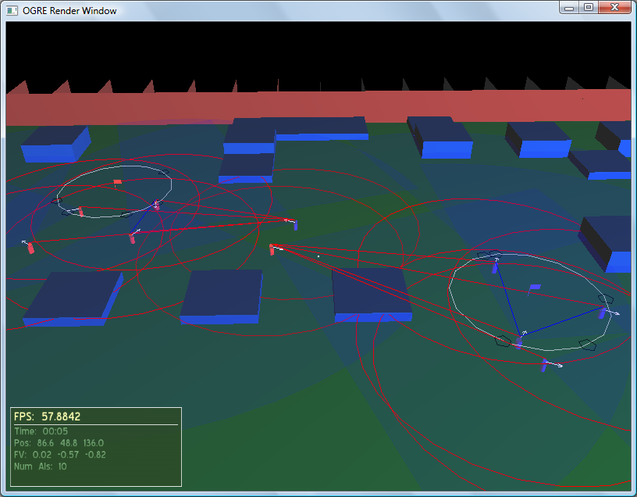

## Ręczne sterowanie aktorem – klasa UserActorController

W celu badania interakcji między aktorami przydatne może być wymuszenie pewnym działań na jednym z aktorów w symulacji. Służy temu kontroler User, odpowiadający na zdarzenia z klawiatury. Sterowanie:

* Strzałki – ruch
* Spacja – skok
* Lewy Ctrl – zebranie flagi (rozgrywka Capture the Flag)
* Prawy Ctrl – upuszczenie flagi (rozgrywka Capture the Flag)
* Shift – sprint

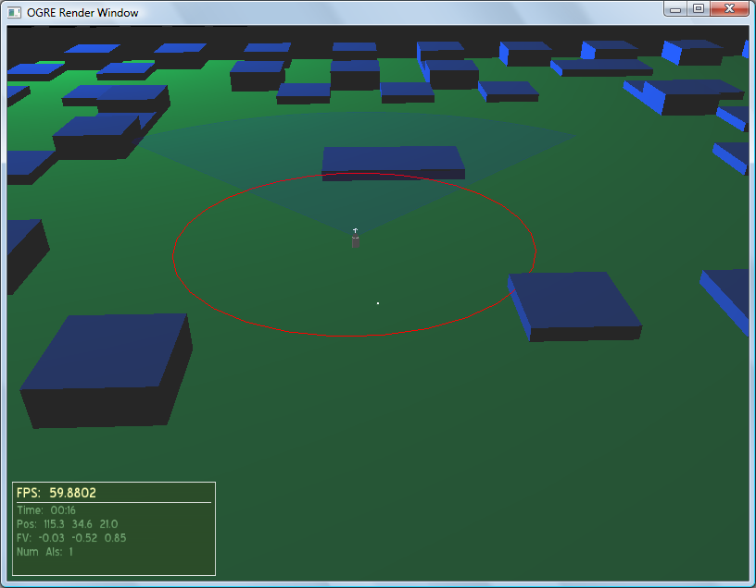

## Poruszanie aktorem w losowych kierunkach – TestActorController

Kontroler mający na celu demonstrację sposobu poruszania aktorem.

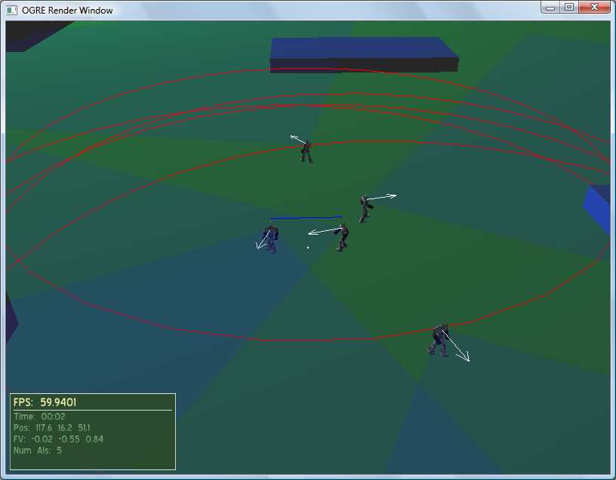

## Opis mapy 2nomansland

Mapa 2nomansland jest autorskim projektem poziomu przeznaczonym do rozgrywki typu CTF między dwoma drużynami. Jej powierzchnia została zbudowana na planie dużego kwadratu na którym zostały umieszczone przeszkody w różnych układach. Środkiem symetrii mapy jest punkt przecięcia przekątnych podłoża, czyli każdy zespół posiada taki sam układ otoczenia po swojej stronie poziomu.

Mapa charakteryzuje się gęstą, otwartą zabudową. Co kilka metrów rozmieszczone zostały przeszkody różnej wysokości, które mogą pełnić różne role w zależności od wykorzystania np. osłony lub punktu widokowego. Średnia wysokość przeszkód maleje w miarę zwiększania ich odległości od granic mapy. Na środku został umieszczony tytułowy fragment ziemi niczyjej otoczony niską zabudową.

Brak całkowicie niedostępnych przeszkód (oprócz granic mapy) umożliwia bardzo łatwe flankowanie w ofensywie. W defensywie natomiast znaczną przewagą stanowić może oparcie linii obronnych zespołu na różnych przeszkodach o wysokości zapewniającej częściową osłonę, lecz także nie blokującej ewentualnego strzału. Pomiędzy przeszkodami wyższymi od aktorów możliwe jest także wykonywanie zasadzek.

Budowa poziomu ma na celu sprawdzenie umiejętności sprawnego poruszania się między przeszkodami, ich omijania czy też wskakiwania na nie. Otwartość świata promuje różne strategie działania, a gęste ułożenie elementów otoczenia umożliwia swobodny wybór ścieżek działania. Różnorodny układ przeszkód ma na celu przetestowanie zachowania się aktorów na bardziej otwartej przestrzeni jak i również w gęstszej „dżungli”.

Parametry techniczne:

* Wymiary – 96x96 m
* Powierzchnia – 9216 m^2
* Polycount – 10312 trójkątów
* Liczba sześcianów 0.5-metrowych – 474
* Liczba sześcianów 1-metrowych – 144
* Liczba sześcianów 2-metrowych – 156
* Liczba sześcianów 8-metrowych – 0



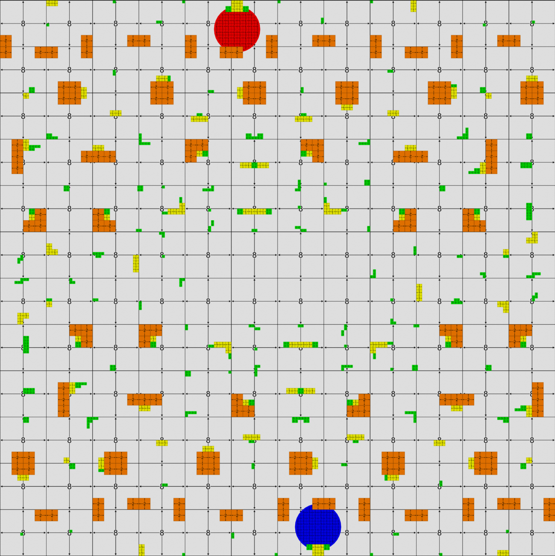

## Opis mapy dust2

Mapa dust2 wzorowana jest na rzeczywistym projekcie poziomu zawartego w grach z serii Counter-Strike produkowanych przez firmę Valve. Jej oryginalna wersja wykorzystywana jest w rozgrywce typu podłożenie/rozbrojenie bomby, lecz w przypadku aplikacji AISandbox została ona pomyślnie zaadaptowana jako mapa trybu CTF. Na podstawie statystyk popularności poziomów jak i również samej serii gier, dust2 może być uznany jako najpopularniejsza mapa typu Bomb Defuse wszechczasów. Jej układ charakteryzuje się sporą asymetrią, a dostępna dla aktorów powierzchnia została w sporej części zawarta w krzyżujących się ze sobą szerokich korytarzach łączących nieliczne, bardziej otwarte obszary. Architektura i projekt poziomu mają na celu odwzorowanie rozgrywki w środowisku miejskim.

Zabudowa mapy nie jest zbyt gęsta – dominują puste powierzchnie na których gdzieniegdzie zostały umieszczone przeszkody imitujące takie obiekty jak samochody, skrzynki czy też beczki. W niektórych miejscach stoją także „pasy” sześcianów różnej wysokości, które reprezentują murki. Przeszkody zostały ustawione w większości tak, by przylegać do niedostępnych ścian tworząc szerokie przejścia imitujące ulice otoczone wysokimi budynkami i innymi, niższymi obiektami.

Korytarzowa budowa mapy ogranicza w pewien sposób liczbę dostępnych strategii, lecz jednocześnie premiuje jakość, a nie skalę działania – w przypadku takiego układu poziomu liczy się współpraca oraz zgranie zespołowe umożliwiające ewentualne toczenie zmagań na kilku frontach. Dosyć kręta i zamknięta konstrukcja mapy pozwala także na atakowanie z zaskoczenia w defensywie jak i w ofensywie.

Miejscami labiryntowa budowa poziomu ma na celu przetestowanie złożonego wyszukiwania ścieżek przez aktorów. Rozmieszczone gdzieniegdzie niskie przeszkody mogą także sprawdzić umiejętność ich pokonywania przy pomocy skoku. Przeszkody umieszczone po bokach obszarów umożliwiają wykorzystanie ich w różnych celach taktycznych, także przy okazji sprawdzając zachowanie aktorów podczas poruszania się po mapie.

Parametry techniczne:

* Wymiary – 96x96 m
* Powierzchnia – 9216 m^2
* Polycount – 7660 trójkątów
* Liczba sześcianów 0.5-metrowych – 267
* Liczba sześcianów 1-metrowych – 136
* Liczba sześcianów 2-metrowych – 94
* Liczba sześcianów 8-metrowych – 56



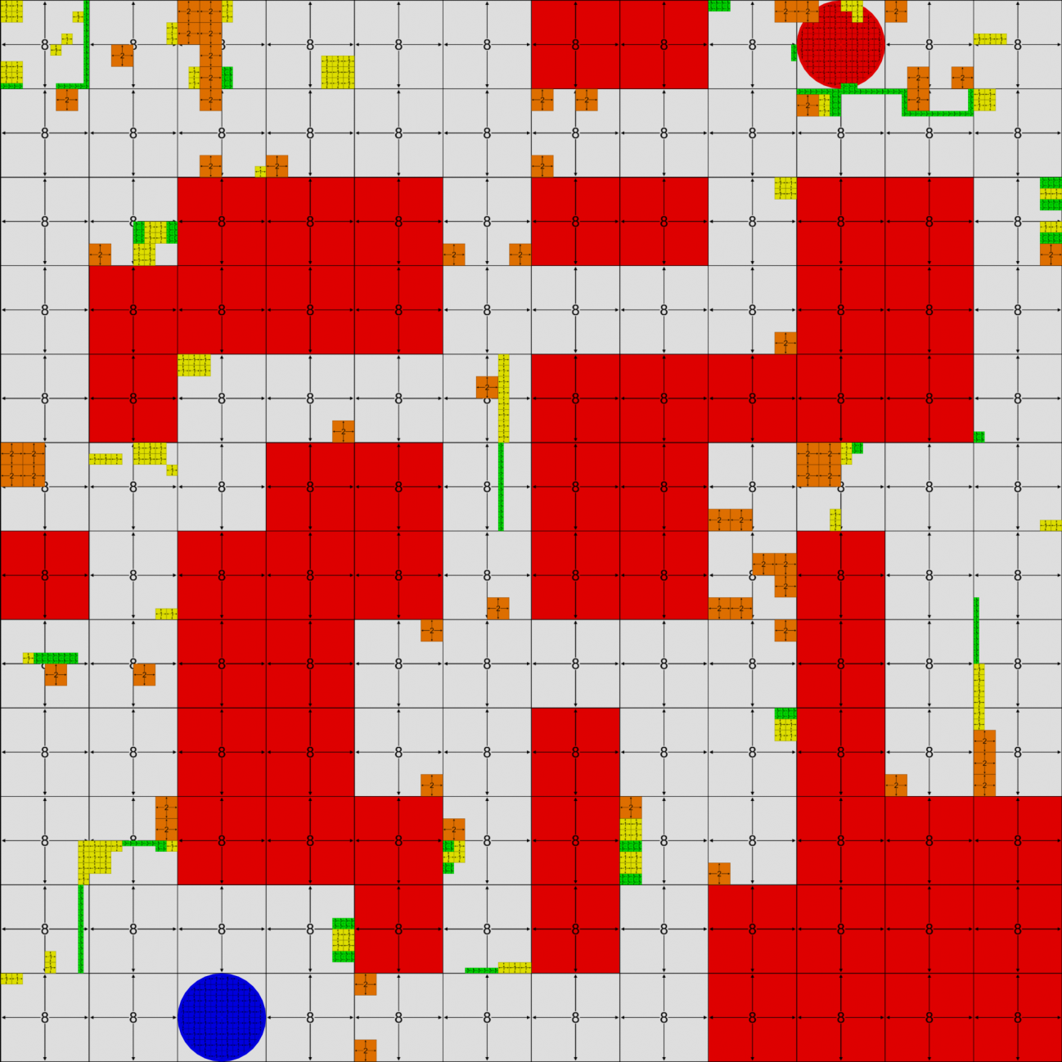

## Milestones 1 & 2

<http://www.youtube.com/watch?v=OA40Q5Nvn_s>

1. Swobodne rozglądanie i poruszanie się – możliwość nawigacji po mapie z perspektywy aktora, sterowanie za pomocą myszki i klawiatury.

2. Symulacja fizyki aktora – prosta fizyka skoku oraz chodu po solidnej powierzchni, kolizje z otoczeniem i innymi aktorami.

3. Aktorzy sterowani przez komputer – aktorzy podlegają algorytmowi odpowiadającemu za ich zachowanie, ich kierunek poruszania zmienia się co pewien okres czasu.



## Milestones 3 & 4

<http://www.youtube.com/watch?v=6L5rcHvO_pw>

1. Możliwość zmiany parametrów aktorów (np. ich liczby czy prędkości) – określenie ustawień symulacji poprzez uruchamianie aplikacji z odpowiednimi parametrami.

2. Pauzowanie i wznawianie symulacji – możliwość dowolnego zatrzymywania i wznawiania symulacji przy jednoczesnej obserwacji sceny ze swobodnej kamery.

3. Wybór poziomu przy pomocy parametru i generowanie kolizji podczas uruchamiania aplikacji – możliwość wyboru dowolnego poziomu przy starcie aplikacji, tworzenie danych odnośnie kolizji na podstawie siatki modelu mapy.

4. Oświetlenie levelu przy pomocy wcześniej wypalonych lightmap – wykorzystanie prerenderowanych lightmap w celu poprawy wyglądu otoczenia oraz zwiększenia wydajności aplikacji.



## Milestone 5

<http://www.youtube.com/watch?v=EVGo3V_s6gc>

1. Otoczenie teksturowane siatką i podłoże budowane z regularnych fragmentów – sześciany o ustalonych rozmiarach w celu ujednolicenia wymiarów elementów otoczenia, tekstury siatki ułatwiające ewentualne obserwacje i pomiary.

2. Płynne obroty aktorów podczas zmiany kierunku – naturalniejszy sposób poruszania się aktorów.

3. Pole widzenia oraz wzajemne zauważanie się aktorów – wzajemne wykrywanie się, wizualizacja zasięgu oraz kąta widzenia aktora za pomocą debug renderera.



## Milestone 6

<http://www.youtube.com/watch?v=q-wCVxKc5UI>

1. Przeszkody o rozmiarach 0.5, 1 i 2 metrów i możliwość wskakiwania na nie przez aktorów – sześciany o standaryzowanych wymiarach składające się na przeszkody o różnych kształtach i pełniące różne role w rozgrywce.

2. Projekt levelu wzorowany na rzeczywistej mapie wykorzystywanej w sportowej rozgrywce wieloosobowej – mapa bardzo podobna topograficznie do poziomu dust2 zawartego w grach z serii Counter-Strike, wierne odwzorowanie dostępnej powierzchni oraz osiągalnych przez aktora solidnych elementów otoczenia.



## Milestone 7

<http://www.youtube.com/watch?v=Cm40_TSL0mU>

1. Przykład użycia – maszyna stanów – zbiór zachowań określonych do rywalizowania między wrogimi sobie aktorami, przejście między stanami po spełnieniu konkretnych warunków.

2. Prosta mechanika gry: strzelanie, zabijanie i wskrzeszanie – operacje wykonywane samodzielnie przez aktora sterowanego przez komputer lub też przez aktora sterowanego ręcznie.

3. Ręczne sterowanie aktorem w celach testowych – aktor sterowany przez człowieka za pomocą klawiatury równolegle względem swobodnej kamery obsługiwanej innym zestawem klawiszy.

4. Poziom zawierający wiele małych elementów testujący nawigację aktorów w gąszczu przeszkód – autorski projekt poziomu o gęstej, lecz dosyć niskiej zabudowie i takim samym układzie otoczenia dla każdej ze stron.



## Milestone 8

<http://www.youtube.com/watch?v=Ws8fIxhWcEE>

1. Mechanika rozgrywki CTF – ogólny zarys rozgrywki pomiędzy dwiema drużynami polegający na zdobywaniu punktów poprzez zabranie flagi przeciwnika i doniesienie jej do własnej bazy.

2. Maszyna stanów do rozgrywki CTF – określony zbiór stanów przeznaczony do rozgrywki w trybie CTF obejmujący zachowania ofensywne jak i defensywne aktorów.

3. Definiowanie właściwości grup – modyfikacja parametrów obydwu drużyn umożliwiająca także celową faworyzację jednej drużyny.

4. Aktor i flaga o rzeczywistych wymiarach – rozmiary assetów dobrane względem wymiarów świata i podobne w skali do ich prawdziwych odpowiedników.



## Milestone 9

<http://www.youtube.com/watch?v=w6MWDAvjhmY>

1. Aktorzy sterowani jako boidy – proste zachowania stadne, trzymanie się w grupie, podążanie w jednym kierunku.

2. Analiza otoczenia w poszukiwaniu innych aktorów oraz przeszkód – wykrywanie innych aktorów oraz przeszkód w określonym promieniu, a także wizualizacja tego procesu.

3. Prosta reakcja na przeszkody – zawracanie czy też omijanie w przypadku wystąpienia kolizji z otoczeniem w odpowiednio bliskiej odległości aktora.



## Milestone 10

<http://www.youtube.com/watch?v=pOHuCY5dqp0>

1. Aktor animowany przy użyciu animacji szkieletowej – animowany model robota wykorzystany z zasobów silnika OGRE.

2. Animacje zależne od prędkości poruszania się – różne animacje aktora w sytuacji gdy porusza się oraz stoi w miejscu, szybkość animacji zależna od tempa przemieszczania się.



## Milestones 11 & 12

<http://www.youtube.com/watch?v=s89kx72sUrc>

1. Cieniowanie powierzchni otoczenia przy pomocy Ambient Occlusion – oświetlenie mapy z wykorzystaniem wcześniej wypalonych lightmap.

2. Nowe prefabrykaty animowanych aktorów – oznaczenie przeciwnych drużyn teksturami o różnej palecie barw.

3. Oznaczenie baz obydwu drużyn przy pomocy modeli dekoracyjnych nie posiadających kolizji – zaznaczenie kluczowych punktów na mapie.

